Харківський національний університет радіоелектроніки
Кафедра програмної інженерії
ЗВІТ
з лабораторної роботи № 1
з дисципліни «Практика розробки програмного забезпечення»
Тема: Налаштування середовища розробки та основи роботи з Git і GitHub
Виконала: студентка групи ПЗПІ-2025-1
Мізина Софія
Харків — 2025

1. МЕТА РОБОТИ
Метою лабораторної роботи є набуття практичних навичок встановлення та налаштування середовища розробки Visual Studio Code, роботи з системою контролю версій Git, а також роботи з хмарним репозиторієм GitHub. Окрім цього, студент має ознайомитись із можливостями AI-асистентів у середовищі розробки.

2. ЗАВДАННЯ
- Встановити та налаштувати IDE Visual Studio Code з необхідними розширеннями.
- Встановити Git та виконати початкову конфігурацію (git config).
- Створити репозиторій на GitHub та прив'язати локальний проєкт.
- Здійснити декілька комітів, переглянути граф комітів (git log --oneline --graph --all).
- Створити Pull Request: зробити diff, виконати merge.
- Використати AI-генерацію коду (коментар-промпт, пропозиція AI, результат виконання).
- Оформити файл README.md з описом проєкту.

3. ХІД РОБОТИ

3.1. Встановлення та налаштування IDE (2 бали)
Було встановлено Visual Studio Code — сучасна та безкоштовна IDE з підтримкою великої кількості розширень. Для забезпечення зручної роботи з Python та Git встановлено такі розширення:
- Python — підтримка синтаксису, лінтинг та дебагінг Python-коду.
- GitLens — розширені можливості роботи з Git прямо в редакторі.
- GitHub Copilot — AI-асистент для генерації коду.
- Prettier — автоматичне форматування коду.
Скріншоти роботи у VS Code наведено у розділі 3.6 (AI-генерація), де видно встановлені розширення та інтерфейс редактора.

3.2. Встановлення Git та початкова конфігурація (1 бал)
Було встановлено Git для Windows та виконано початкове налаштування облікових даних користувача:
git config --global user.name "Мізина Софія"
git config --global user.email "sofiia.mizyna@nure.ua"
git config --global init.defaultBranch main
Перевірку конфігурації виконано командою git config --list. Результат зображено на Рис. 1.
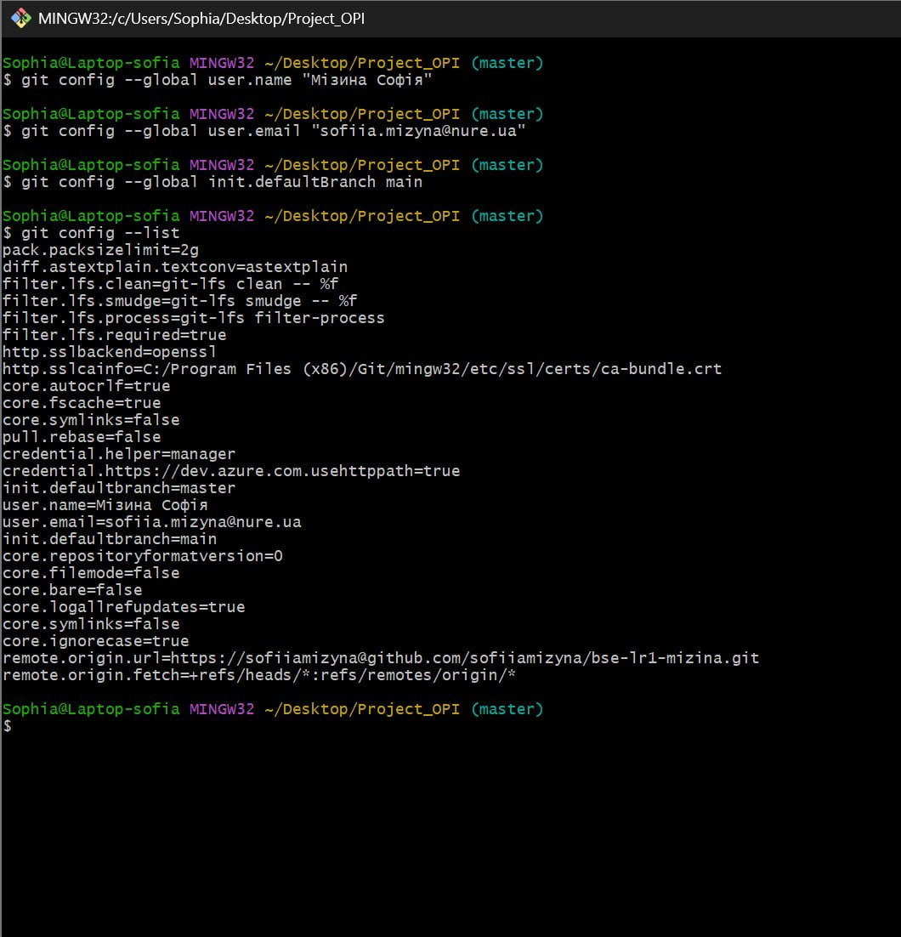
Рис. 1. Результат виконання git config --list

3.3. Створення репозиторію на GitHub
На платформі GitHub було створено публічний репозиторій bse-lr1-mizyna. Виконано ініціалізацію локального репозиторію та його зв'язування з хмарним (Рис. 2):
git init
git remote add origin https://github.com/sofiiamizyna/bse-lr1-mizyna.git
git push -u origin main
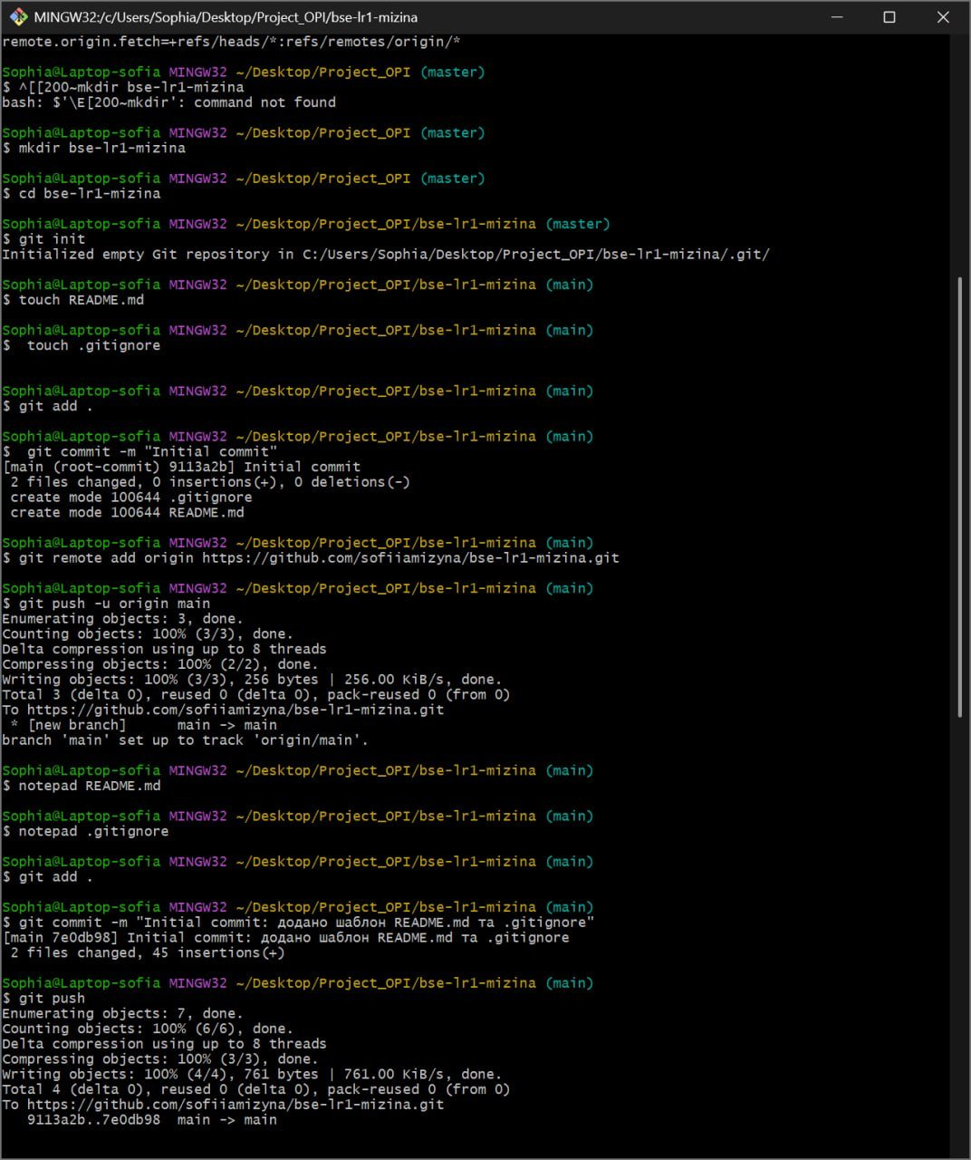
Рис. 2. Створення репозиторію, початкові коміти та push на GitHub
Посилання на репозиторій: https://github.com/sofiiamizyna/bse-lr1-mizyna

3.4. Граф комітів
Перегляд графу комітів здійснено командою:
git log --oneline --graph --all
На Рис. 3 зображено роботу з гілкою main: виконання комітів, push та перехід на гілку feature/add-main-code.
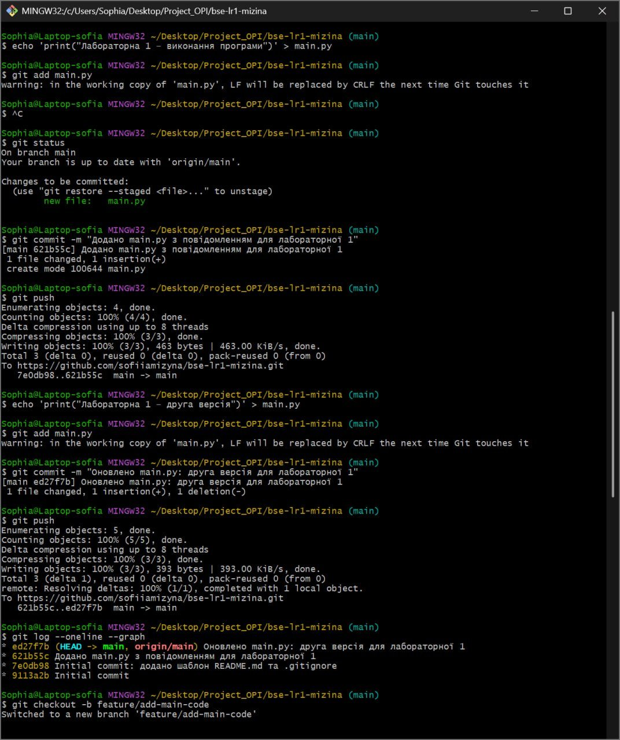
Рис. 3. Коміти у гілці main та git log --oneline --graph
На Рис. 4 зображено роботу з гілкою feature/add-main-code: додавання коду калькулятора, коміти та push.
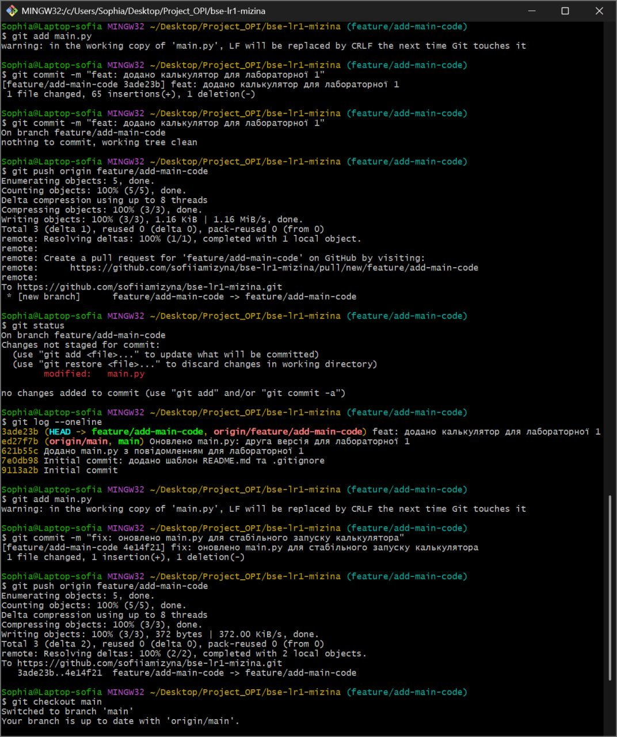
Рис. 4. Коміти у гілці feature/add-main-code

3.5. Pull Request: створення, diff, merge
Для демонстрації роботи з Pull Request було створено гілку feature/add-main-code, до якої додано реалізацію калькулятора. Після push на GitHub сформовано Pull Request із переглядом diff. Після рев'ю зміни merged у гілку main. На Рис. 5 показано результат після merge — виконання git pull origin main на локальній машині.
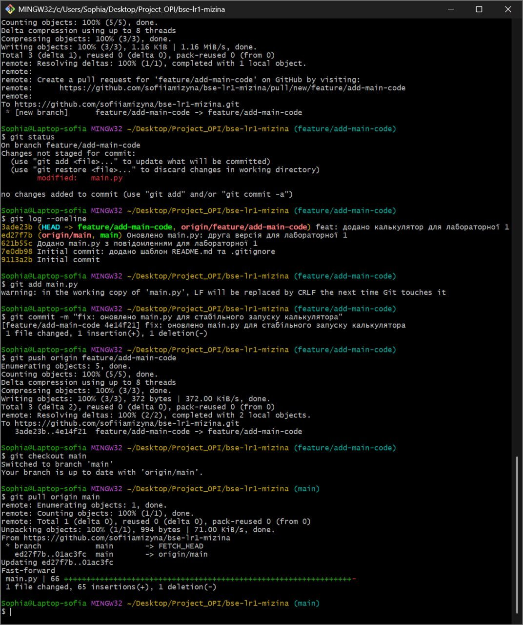
Рис. 5. git pull після merge Pull Request у main

3.6. AI-генерація коду
У файлі main.py використано GitHub Copilot (вбудований AI-агент VS Code) для генерації функції калькулятора. Промпт було задано у вигляді запиту в чаті AI-агента: «Create a calculator with a nice design that supports +, -, *, /». AI запропонував реалізацію на базі tkinter з безпечним парсером виразів через модуль ast.
На Рис. 6 показано першу версію калькулятора — консольний інтерфейс та початковий GUI на Tkinter.
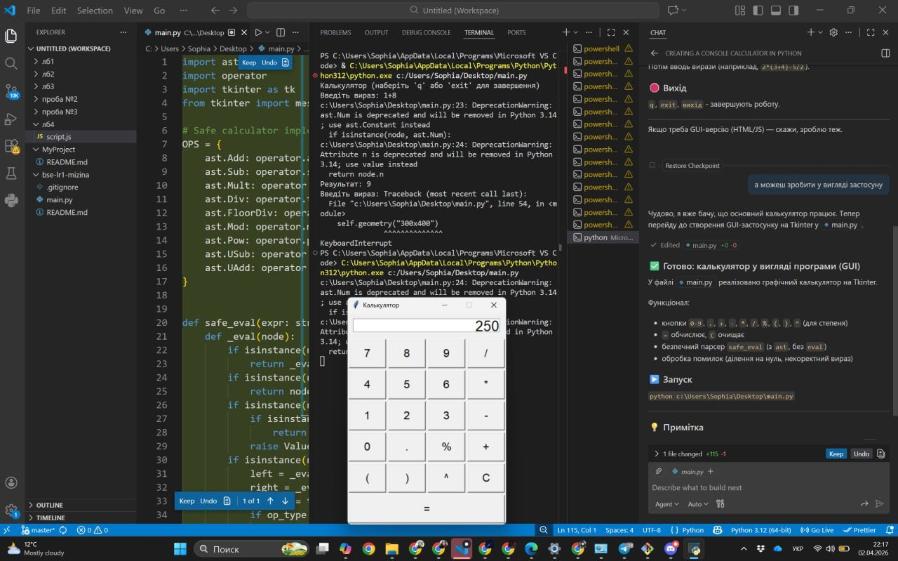
Рис. 6. AI-генерація коду: промпт, пропозиція Copilot та результат (GUI v1)
На Рис. 7 показано покращену версію калькулятора після запиту «зроби застосунок більш яскравим в дизайні» — AI змінив кольорову схему кнопок, фон та шрифти.
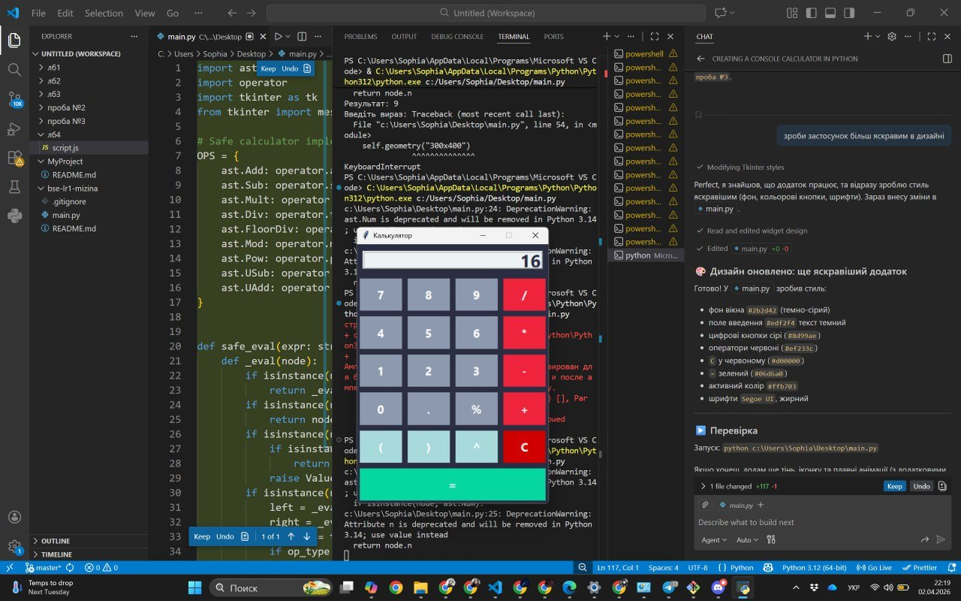
Рис. 7. AI-оновлення дизайну калькулятора (GUI v2 з кольоровими кнопками)
Останній коміт у репозиторії зафіксував AI-згенерований код:
feat: додано AI-згенровану функцію [калькулятор з дизайном]

3.7. Вміст файлу README.md
Файл README.md у репозиторії містить такі розділи:
- Назва проєкту: Лабораторна робота 1
- Короткий опис: демонстрація роботи з Git та GitHub
- Автор: Мізина Софія, група ПЗПІ-2025-1, email: sofiia.mizyna@nure.ua
- Технології: Python 3, Visual Studio Code, Git + GitHub
- Встановлення та запуск: git clone → cd bse-lr1-mizyna → python main.py

4. РЕЗУЛЬТАТИ
№ | Завдання | Виконано
1 | Налаштування VS Code з розширеннями | Так
2 | git config --list (Рис. 1) | Так
3 | Створення репозиторію на GitHub (Рис. 2) | Так
4 | git log --oneline --graph --all (Рис. 3, 4) | Так
5 | Pull Request: diff + merge (Рис. 5) | Так
6 | AI-генерація Copilot (Рис. 6, 7) | Так
7 | Файл README.md | Так

5. ПОСИЛАННЯ
GitHub-репозиторій: https://github.com/sofiiamizyna/bse-lr1-mizyna

6. ВИСНОВОК
У ході виконання лабораторної роботи було успішно налаштовано середовище розробки Visual Studio Code із розширеннями Python, GitLens, GitHub Copilot та Prettier. Встановлено та сконфігуровано систему контролю версій Git (підтверджено командою git config --list). Створено публічний GitHub-репозиторій, здійснено 8 комітів у двох гілках (main та feature/add-main-code). Виконано Pull Request з переглядом diff та merge у main. Продемонстровано використання AI-асистента GitHub Copilot для генерації та покращення GUI-калькулятора на Tkinter. Оформлено файл README.md з описом проєкту.

